**Интернет мошенничество**

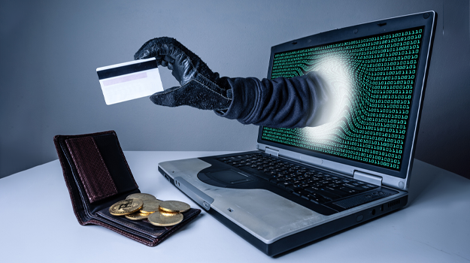

*Искусственный интеллект стал неотъемлемой частью цифрового мира, проникнув в большинство сфер жизни людей, оказав огромное влияние на развитие ключевых областей экономики, медицины и промышленности.*

*Несмотря на множество преимуществ искусственного интеллекта, Роспотребнадзор обеспокоен последствиями его применения для безопасности потребителей.*

**Какие встречаются виды дистанционного мошенничества и как оградить себя от подобного рода преступлений.**

Финансовые пирамиды, онлайн-казино, заработок на криптовалюте, бытовая техника и путевки на курорты за полцены, сообщения о получении наследства или выигрыш приза, сайты с бесплатной музыкой или фильмами — все это шанс потерять деньги. Где-то у вас их вытащат под невинным предлогом, где-то станут угрожать и шантажировать, а где-то попытаются взломать и украсть.

В арсенале злоумышленников сотни приемов, и каждый день появляются новые. Как правило, цель мошенничества — не наличные, а данные банковских карт, электронных счетов или перевод от вас денег третьему лицу. Часто мошенники создают «**близнецов» известных сайтов** и просят подтвердить свой логин, пароль чтобы завладеть вашими личными данными.

Вам может прийти уведомление о получении приза или денежной суммы. Чтобы их получить, якобы нужно подписаться на сообщество. А на самом деле — ввести номер телефона и код, который пришлет мессенджер, чтобы мошенники получили к нему доступ. Также вам может прийти сообщение со ссылкой от знакомого с просьбой проголосовать за его родственников на каком-либо конкурсе, введя номер телефона и код вы откроете доступ злоумышленникам к вашим месенджерам.

Будьте внимательны к предложениям заработать в Интернете, если вам предлагают деньги за просмотр рекламы, выполнение каких-то легких задач, при этом вас будут убеждать что потратив пару часов в день на работу вы получите хорошую прибыль будьте уверены, заработаете не вы, а на вас.

**Финансовые пирамиды**.

Современные пирамиды маскируются под инвестиции в криптовалюту, кэшбэк-сервисы, сетевые магазины, совместные покупки, майнинг, игру в накопление денег. Если вам гарантируют доходность, да еще сильно выше, чем у банковских вкладов, — тут точно не чисто.

Часто злоумышленники используют **поддельные профили в соцсетях**. Представьте, что вы оставили комментарий в группе по продаже одежды, что вас заинтересовала та или иная вещь. А вскоре вам написали из Интернет-магазина в личные сообщения, хотя вы никаких заявок не оставляли, с предложением купить вещь с хорошей скидкой. Вы переводите деньги, а вас блокируют. Оказывается, вы вступили в переписку с мошенником, который скопировал профиль магазина.

**Благотворительность**

В Интернете регулярно публикуют посты о сборе денег на лечение больных детей. Зачастую это делают мошенники. Если деньги собирают напрямую на банковские карты или электронные кошельки, то скорее всего это мошенники.

Когда видите объявление, проверяйте информацию о сборе. Лучше, если опубликовано несколько вариантов перевода денег, в том числе на расчетный счет и по номеру телефона: так можно проверить имя получателя.

Если указан благотворительный фонд, найдите его сайт и проверьте, ведется ли там сбор для этого ребенка. Поищите фотографию ребенка в Интернете: возможно, для сбора взяли чужую. Перед отправкой перевода по возможности сравните имя получателя платежа с именем ребенка и родителей.

**Вымогатели и шантажисты**

Даже если у вас безупречная репутация, аферисты найдут компромат. А если не найдут, то сфабрикуют. Но обычно шантажисты даже не стараются, а просто рассылают требования заплатить: например, штраф за просмотр видео для взрослых. Если один человек из тысячи испугается, поверит и переведет деньги — это успех.

Пугают и уголовной ответственностью за комментарии в соцсетях: мол, вы наговорили на дискредитацию армии, оскорбление чувств верующих, распространение фейков или разжигание ненависти. Легенда может выглядеть так: сотрудник спецслужб в свободное время гулял по Интернету и вдруг нашел ваш комментарий. Если его увидят коллеги, то точно упекут вас в тюрьму. Но добрый сотрудник за скромную плату готов убрать его и оттуда.

**Так как же защититься от мошенников в интернете?**

- Не вести никаких переговоров с вымогателями;

- не доверяйте сказочным обещаниям;

- не верьте «друзьям» на слово;

- используйте надежные пароли;

- не используйте одинаковые пароли для личного кабинета банка, соцсетей различных сайтов.

По вопросам соблюдения требований законодательства о защите прав потребителей можно обращаться: - в Управление Роспотребнадзора по Новгородской области по адресу: В.Новгород, ул. Германа, д.14 , тел.971-083; 971-106;

- в Центр по информированию и консультированию потребителей по адресу: г. Великий Новгород, ул. Германа 29а, тел. 77-20-38, 73-06-77;

- в отдел МФЦ по г. Великому Новгороду (адрес: 173000, г. Великий Новгород, ул. Большая Московская, д. 24) консультации можно получить каждый первый четверг месяца с 10-00 до 17-00.

- в Единый консультационный центр, который функционирует в круглосуточном режиме, по телефону 8 800 555 49 43 (звонок бесплатный), без выходных дней на русском и английском языках

Дополнительно информируем, что функционирует Государственный информационный ресурс для потребителей https://zpp.rospotrebnadzor.ru. Каждый потребитель может ознакомиться с многочисленными памятками, обучающими видеороликами, образцами претензионных и исковых заявлений. На ресурсе размещена вся информация о судебной практике Роспотребнадзора в сфере защиты прав потребителей.

Использованные материалы: [https://www.consumersinternational.org/news-resources/news/releases/global-congress-2023-global-coal...](https://www.consumersinternational.org/news-resources/news/releases/global-congress-2023-global-coalition-of-consumer-advocates-call-for-an-end-to-online-scams/#:~:text=At%20Global%20Congress%202023%2C%20Consumers,of%20scams%20on%20technology%20platforms)  
[https://xn--90aivcdt6dxbc.xn--p1ai/articles/useful/zachem-vneseny-popravki-v-natsionalnuyu-strategiy...](https://xn--90aivcdt6dxbc.xn--p1ai/articles/useful/zachem-vneseny-popravki-v-natsionalnuyu-strategiyu-razvitiya-iskusstvennogo-intellekta/)